Risotto de soja
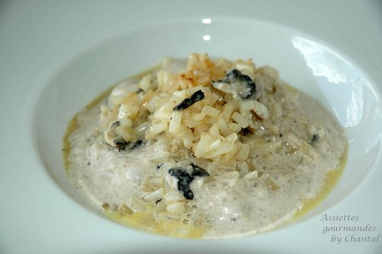
Ingrédients (pour 4 personnes):
400 g de germes de soja, 80 g de champignons de Paris, 2 échalotes, 100 g de mascarpone, 10 cl de lait de soja, 30 cl de vin blanc sec, truffe, 6 huîtres.
Préparation :
S'armer de patience et ébouter chaque germe de soja. Les couper ensuite en petits morceaux de la taille de grains de riz et réserver.
Ouvrir les huîtres; récupérer le jus après l'avoir filtré et couper la chair en petits morceaux.
Faire revenir les échalotes émincées dans une poêle; ajouter les champignons. Déglacer avec le vin blanc.
Laisser réduire puis incorporer le mascarpone, le lait de soja et le jus des huîtres. Saler et poivrer puis laisser cuire une vingtaine de minutes à feu doux. Ajouter un peu de truffe en fin de cuisson. Mixer et émulsionner
Faire revenir les germes de soja coupés dans une poêle avec un peu de beurre. Assaisonner et ajouter les huîtres taillées en morceaux.

Déposer dans un bol ou une assiette à soupe et verser la sauce émulsionnée. Ajouter des petites lamelles de truffe.
Assiettes Gourmandes
http://assiettesduchef.canalblog.com
assiettes.gourmandes@yahoo.fr

